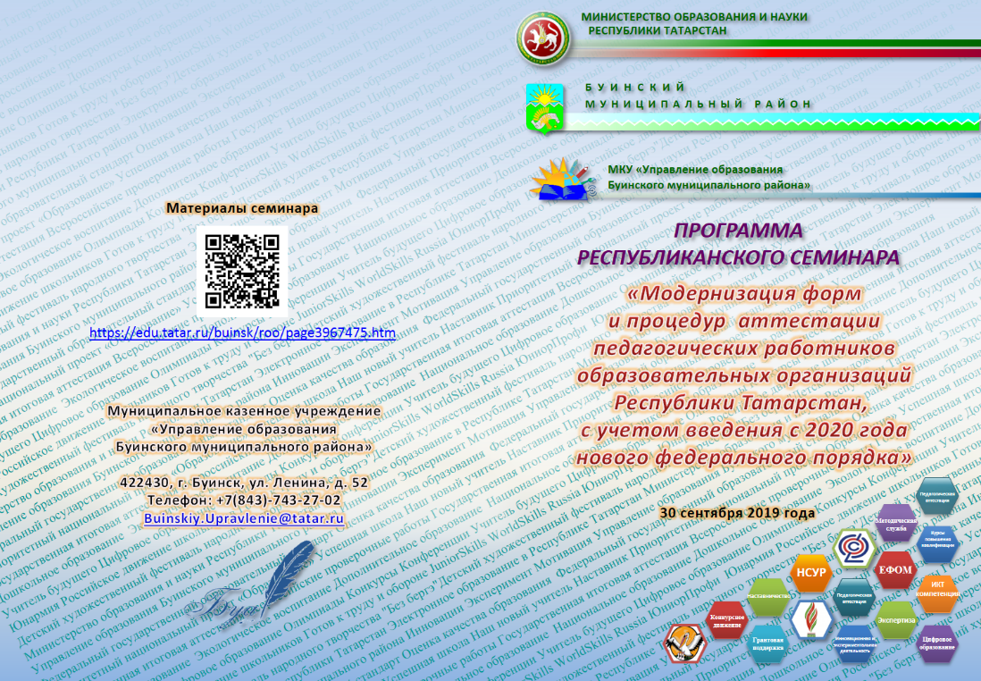
Время | Мероприятия | Место проведения
8.30 – 9.50 | Регистрация участников семинара | МБУ « Центр культурного развития»,г.Буинск ул.Космовского, 91
8.30 – 9.50 | Завтрак | кафе «Жемчужина»  ул.Космовского, 89
9.50 – 10.00 | Открытие семинара | МБУ «Центр культурного развития», г.Буинск ул.Космовского, 91
10.00 – 10.10 | Трансфер к образовательным учреждениям

10.10 – 12.15 | СЕКЦИОННЫЕ ЗАСЕДАНИЯ  Посещение объектов системы образования Буинского муниципального района Методические выставки  «Передовой опыт-школа мастерства» | Ответственные
Группа 1 Заместители начальников управлений образования | Секция «Методическая служба как ресурс профессионального развития педагога.  Из опыта работы школ Буинского МР»  1. СОШ им. Р.З. Сагдеева, ул.К.Маркса 72/52  Секция «Профессиональное развитие педагога дошкольного учреждения в контексте ФГОС ДО»  2. Детский сад «Ромашка», ул. Гагарина, 11а | Руководитель группы:  Бикчантаева А.Р., заместитель начальника по УМР  МКУ «Управление образования БМР»
Группа 2 Методисты по кадровой работе и аттестации педкадров | Секция «Профессиональное развитие педагога дошкольного учреждения в контексте ФГОС ДО»  1. Детский сад «Ромашка», ул. Гагарина, 11а  Секция «Методическая служба как ресурс профессионального развития педагога.  Из опыта работы школ Буинского МР»  2. СОШ им. Р.З. Сагдеева, ул.К.Маркса 72/52 | Руководитель группы: Загрутдинова И.З., методист по аттестации  МКУ «Управление образования БМР»
Группа 3 Заместители начальников управлений образования | Секция «Методическая служба как ресурс профессионального развития педагога.  Из опыта работы школ Буинского МР»  1. Лицей №2, ул.Ефремова, 148  Секция «Профессиональное развитие педагога дошкольного учреждения в контексте ФГОС ДО»  2. Детский сад «Светофорик»,  ул. Г.Загрутдинова, д. 18 | Руководитель группы:  Македонская Н.А., заместитель начальника по ВР  МКУ «Управление образования БМР»
Группа 4 Методисты по кадровой работе и аттестации педкадров | Секция «Профессиональное развитие педагога дошкольного учреждения в контексте ФГОС ДО»  1. Детский сад «Светофорик»,  ул. Г.Загрутдинова, д. 18  Секция «Методическая служба как ресурс профессионального развития педагога.  Из опыта работы школ Буинского МР»  2. Лицей №2, ул.Ефремова, 148 | Руководитель группы:  Хасанов И.М.,  старший методист  МКУ «Управление образования БМР»
Группа 5 Заместители директоров профессиональных ОО РТ | Секция: «Организация участия в грантовом и конкурсном движении как один из факторов повышения профессионального роста педагога»  Буинский ветеринарный техникум,  ул.С. Коммуны, 41 | Руководитель группы:  Тухветов И.Х.,  главный специалист МКУ «Управление образования БМР»
12.30 – 13.30 | Обед | кафе «Жемчужина»

13.30 | ПЛЕНАРНОЕ ЗАСЕДАНИЕ  МБУ « Центр культурного развития» г.Буинск, ул.Космовского , дом 91 | Выступающие
13.30 – 13.35 | Музыкальное приветствие воспитанников Детской школы искусств | Н.А. Македонская
13.35 – 13.45 | Приветствие первого заместителя министра образования и науки Республики Татарстан | И.Г. Хадиуллин
13.45 – 13.55 | Приветствие исполняющего обязанности Главы Буинского муниципального района | Р.Р. Камартдинов
13.55-14.00 | Об итогах секционных заседаний межведомственного республиканского семинара | Г.Ф.Заббарова, методист Чистопольского муниципального района РТ
14.00– 14.10 | Взаимосвязь между качеством образования и профессиональными результатами аттестуемых работников муниципального образования | И.Ф. Ханбиков,  заместитель руководителя Исполнительного комитета – начальник МКУ «Управление образования БМР»
14.10 – 14.20 | Роль методической работы в профессиональном развитии учителя | Т.Т. Федорова,  начальник управления общего образования  МО и Н РТ
14.20 – 14.40 | Модернизация аттестации педагогических кадров в аспекте кадровой политики Министерства образования и науки Республики Татарстан | Л.С. Амирова,  начальник отдела кадровой политики  МО и Н РТ
14.40 – 14.55 | Совершенствование системы аттестации учителей | Г.М. Шаяхметова, ведущий советник отдела кадровой политики МО и Н РТ
14.55 – 15.00 | Обсуждение проекта резолюции по итогам пленарного заседания республиканского семинара | И.Г. Хадиуллин, первый заместитель министра образования и науки РТ
15.00 – 15.15 | Церемония награждения | И.Г. Хадиуллин, первый заместитель министра образования и науки РТ
15.15 | Отъезд участников семинара

